Guía 1

Nombre: . Curso: .

* ¡Mucha de la música que escuchamos hoy en día, proviene de música tradicional latinoamericana!
* 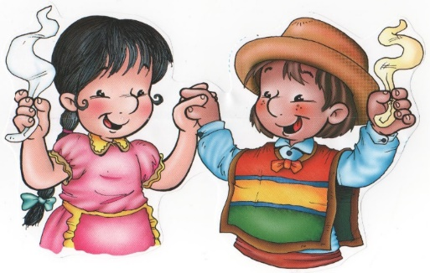¡La primera música que escucharemos es la cueca!

1. Con ayuda de un adulto busca y escucha en YouTube la siguiente canción:

**“El Musico errante - Hernan Nuñez y Los Chileneros”**

1. Ahora escribe en el siguiente cuadro, los instrumentos musicales que puedes escuchar en la canción.

Instrumento 1: __________________________________.

Instrumento 2: __________________________________.

Instrumento 3: __________________________________.

1. Ahora utiliza las imágenes de los instrumentos musicales al final de la guía ¡Para que las recortes y pegues en nuestra banda musical!

**Banda de Cueca**

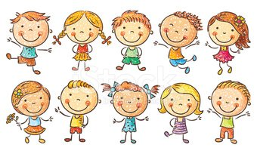

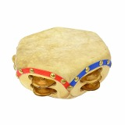



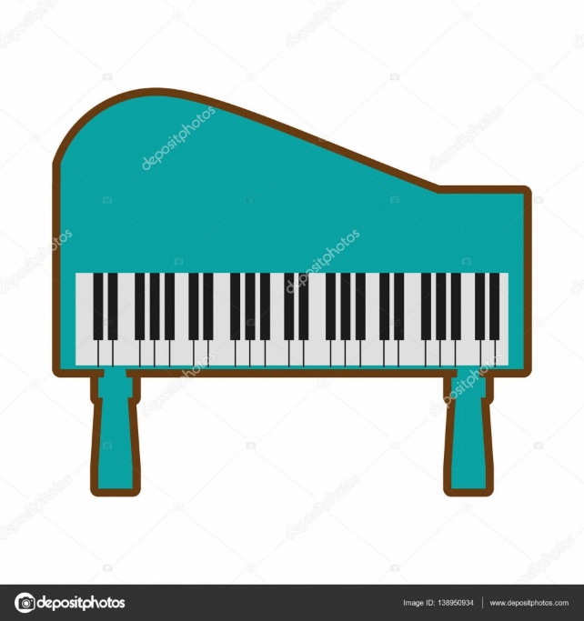

**Vals**

El vals viene de la región de El Tirol, en el país de Austria y continente de Europa.

Se consolido en Viena y viajo por todo el mundo siendo una música muy ligada a la burguesía.

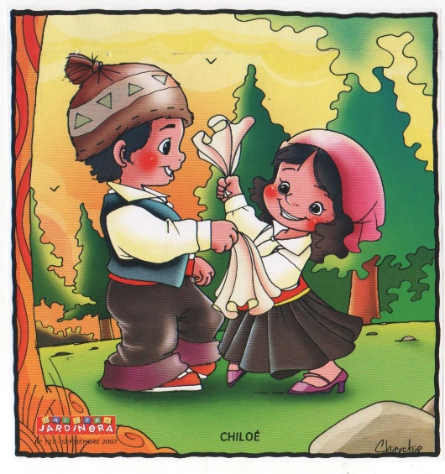 Acá en Chile el vals tomo una de sus formas más conocidas en Chiloé.

1. Busca en YouTube la siguiente canción y anota en el cuadro los instrumentos musicales que puedes escuchar:

**“Lucho Barrios - La Joya del Pacifico”**

Instrumento 1: _______________________________.

1. Ahora ve los recortes y pega los que corresponden.



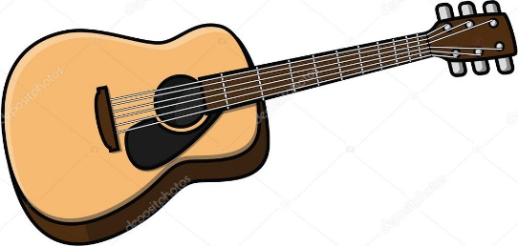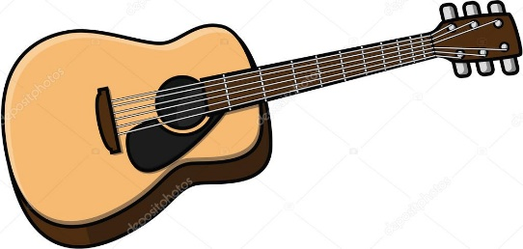

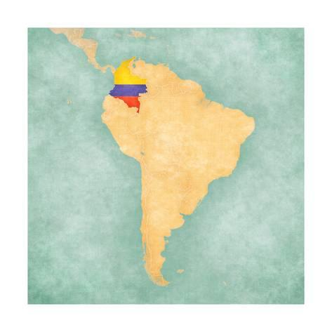 **¡Cumbia!**

La cumbia es originaria de Colombia, pero ha viajado por todo nuestro continente mezclándose con distintos ritmos, sonidos y expresiones. En esta, predomina el uso de percusiones de tradición africana.

1. Ahora busca en YouTube la siguiente canción y escribe en el cuadro los instrumentos que puedes escuchar.

**“Yo me llamo cumbia – Leonor Gonzales Mina”**

Instrumento 1: __________________________________.

Instrumento 2: __________________________________.

Instrumento 3: __________________________________.

Instrumento 4: __________________________________.

Instrumento 5: __________________________________.

1. Ahora ve los recortes y pega los que corresponden.

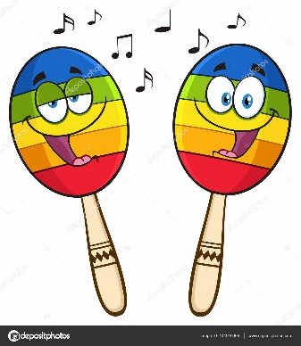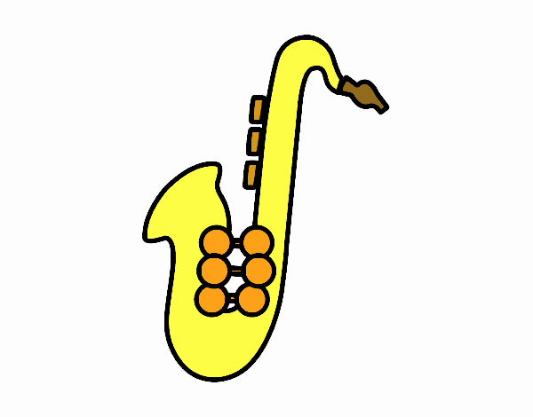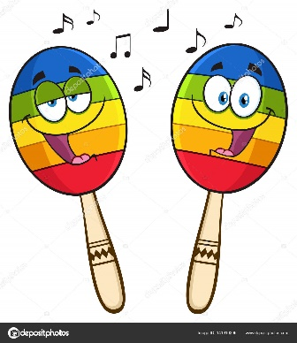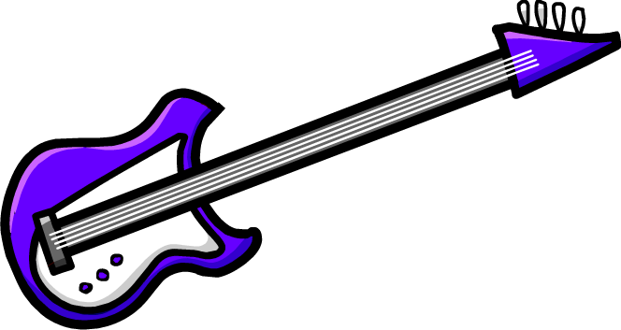

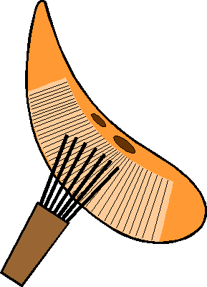



**Banda de cueca:**



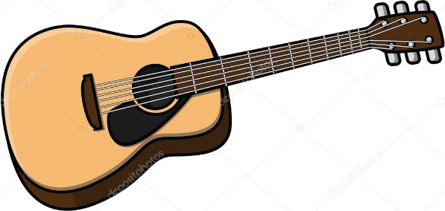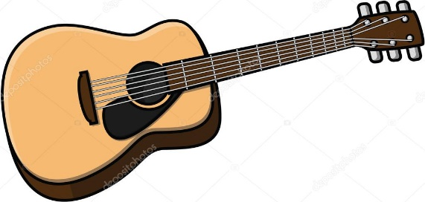**Dúo de Vals**

**Banda de Cumbia**





